 | EXAMEN    Semestre : 1 ^{X}  Session : Principale | 2 |     X
Unité d’enseignement : Architecture systèmes d’information Enseignants : Spring Team      Documents autorisés : OUI ^{X} NON  Calculatrice autorisée : OUI  NON ^{X}  Option : 4 ERP-BI & 4 SIM Date : 06/01/2023 |  | Module : Architecture SI II  Nombre de pages : 3    Internet autorisée : OUI  NON X  Heure : 09:00 Durée : 1h30

La validation de l’épreuve est appliquée à la base d’un code source exécutable. Aucun code source non fonctionnel ne sera comptabilisé lors de la validation.
On vous propose d’implémenter une application simplifiée de gestion d’une assurance en ligne, suivant le diagramme de classes ci-dessous :
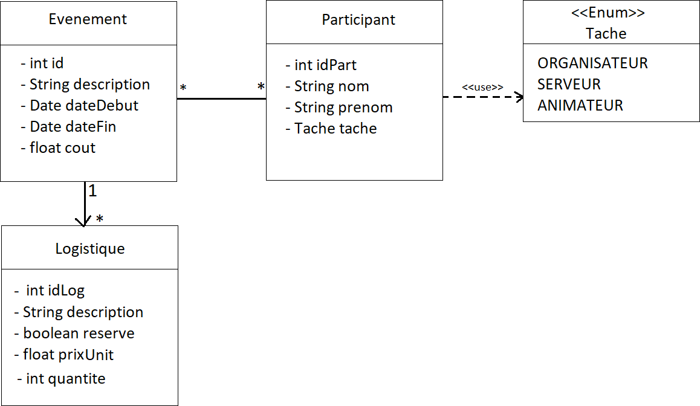

Partie I (5 points) :

Implémenter les entités qui permettent de générer le schéma de la base de données comme illustré dans le diagramme de classes ci-dessus sachant que :
- Notre base de données est MySQL. Les identifiants sont auto-générés par la stratégie IDENTITY.
- L’association bidirectionnelle Evenement-Participant indique qu’un évènement peut avoir plusieurs participants et qu’un participant peut participer à plusieurs évènements. (participant = fils)
- L’association unidirectionnelle Evenement-Logistique indique qu’un évènement peut allouer plusieurs logistiques et qu’un logistique peut être alloué à un seul évènement.
- L’énumération Tache doit être stockée en tant que chaîne de caractères dans la base de données.

Partie II (15 points) :

  - Développer les services nécessaires dans des beans Spring @Service, et exposer les en tant que Web Services dans des beans de type @RestController.
  - Vous pouvez tester les méthodes à travers Swagger ou Postman.
- Ajouter 4 participants suivant les détails ci-dessous en respectant la signature suivante :

public Participant ajouterParticipant (Participant p) (1.5 pt)

nom | prenom | tache
Tounsi | Ahmed | ORGANISATEUR
Trablsi | Sarra | SERVEUR
Salhi | Achraf | ANIMATEUR
Daoud | Ilhem | ORGANISATEUR

- Ajouter 3 évènements suivants en les affectant aux participants au moment de l’ajout en se basant sur les détails ci-dessous :
NB : Le coût des évènements sera calculé et mis à jour à la question 6.

Evenement |  |  |  | Participant
description | dateDebut | dateFin | cout | nom | prenom
Sommet de la francophonie | 2023-05-  02 | 2023-05-  03 | 0 | Tounsi | Ahmed
Festival Medina | 2023-09-  07 | 2023-09-  10 | 0 | Tounsi | Ahmed
 |  |  |  | Trablsi | Sarra

 |  |  |  | Salhi | Achraf
Festival des arts | 2023-01-  15 | 2023-01-  19 | 0 | Trablsi | Sarra
 |  |  |  | Daoud | Ilhem

En respectant la signature suivante :

public Evenement ajoutAffectEvenParticip (Evenement e) ( 2.5 pts)
- Service parent : + Initialisation de Set<Participant>

public Evenement ajoutAffectEvenParticip(Evenement e) {
EvenementRepository.save(e);
return e;
}

- Controller:
@PostMapping("/ajout-Affect-Even-Particip")
public Evenement ajoutAffectEvenParticip(@RequestBody Evenement e) {
Evenement Evenement = EvenementService.ajoutAffectEvenParticip(e);
return Evenement;
}
- Swagger:
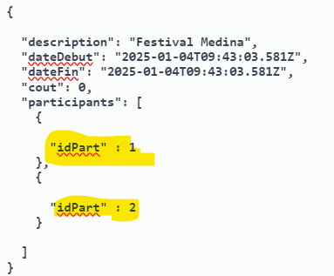

*Methode 2 avec 2 parametre (objet evenement + id participant)
- Ajouter 3 logistiques en les affectant aux évènements correspondants en respectant la signature suivante : fel parent ( evenement howa fils khtr ba7dheh 1)

public Logistique ajoutAffectLogEvnm (Logistique l, String descriptionEvnmt) ( 2 pts)

description | quantite | reserve | prixUnit | Evenement
tente | 2 | false | 580 | Festival Medina
table | 10 | true | 15 | Festival Medina
chaise | 50 | true | 5 | Festival Medina
- Repo evenement :
Evenement findByDescription(String description);
- Service log:
public Logistique ajoutAffectLogEven(Logistique l, String description_evnm) {
Evenement e = EvenementRepository.findByDescription(description_evnm);
Set<Logistique> logis;
if (e.getLogistiques() == null) {
logis = new HashSet<Logistique>();
} else {
logis = e.getLogistiques();
}
LogistiqueRepository.save(l);
logis.add(l);
e.setLogistiques(logis);
EvenementRepository.save(e);
return l;
}
Controller
@PostMapping("/ajoutAffectLogEvnm/{descriptionEvnmt}")
public Logistique ajoutAffectLogEvnm(@RequestBody Logistique l, @PathVariable("descriptionEvnmt") String descriptionEvnmt) {
Logistique Logistique = LogistiqueService.ajoutAffectLogEvnm(l,descriptionEvnmt);
return Logistique;
}

- Afficher les logistiques réservés pour les évènements qui commencent entre deux dates en respectant la signature suivante :

public List <Logistique> getLogistiquesDates (Date dateDeb, date dateFin) (2 pts)

- keyword en evenement :
List<Evenement> findByDateDebutBetween(Date dateDebut, Date dateFin);
- Interface Evenement :
public List<Logistique> getLogistiquesDates (Date dateDeb, Date dateFin);
- Service Evenement :
public List<Logistique> getLogistiquesDates (Date dateDeb, Date dateFin){
List<Evenement> evenements = EvenementRepository.findByDateDebutBetween(dateDeb, dateFin);
List<Logistique> logistiques = new ArrayList<Logistique>();

for(Evenement e : evenements){
for(Logistique l : e.getLogistiques()){
logistiques.add(l);
}
}
return logistiques;
}
- Controller :
@GetMapping("/getLogistiquesDates/{dateDeb}/{dateFin}")
public List<Logistique> getLogistiquesDates(@PathVariable("dateDeb") @DateTimeFormat(iso = DateTimeFormat.ISO.DATE) Date dateDeb, @PathVariable("dateFin") @DateTimeFormat(iso = DateTimeFormat.ISO.DATE) Date dateFin) {
List<Logistique> logistiques= EvenementService.getLogistiquesDates(dateDeb, dateFin);
return logistiques;
}
- Afficher la liste des organisateurs qui ont planifié des évènements et qui n’ont pas encore réservé des logistiques en respectant la signature suivante :

public List <Participant> getParReservLogis ( ) (2 pts)
- Repo Participant ;
@Query("SELECT DISTINCT p from Participant p join p.evenements evnts join evnts.logistiques logis where logis.reserve=?1 AND p.tache=?2")
List <Participant> participReservLogis (Boolean state, Tache tache);
?1 : Correspond au premier argument passé à la méthode.
?2 : Correspond au deuxième argument passé à la méthode.

- Interface + service evenement :
public List<Participant> getParReservLogis(){
return ParticipantRepository.participReservLogis(false, Tache.ORGANISATEUR);
}

- Controller :
@GetMapping("/get-Par-Reserv-Logis")
public List<Participant> getParReservLogis() {
List<Participant> participants= EvenementService.getParReservLogis();
return participants;
}

- En utilisant SpringScheduler, proposer une méthode qui se déclenche toutes les 60 secondes et mettre à jour le cout de chaque évènement dans la base de données.
N.B : Le cout se calcule à travers la somme de prix unitaires de ses logistiques réservés.

public void calculCout ( ) (2.5 pts)
@OneToMany(cascade = CascadeType.ALL, fetch = FetchType.EAGER)

@Scheduled(fixedRate = 60000)
public void calculCout() {

List<Evenement> listEvenements = EvenementRepository.findAll();
for ( Evenement e : listEvenements ) {
float cout = 0;
for (Logistique l : e.getLogistiques()) {
if(l.getReserve()) {
cout += l.getPrixUnit() * l.getQuantite();
}
}
e.setCout(cout);
EvenementRepository.save(e);
}

log.info("Mise à jour des coûts effectuée !");

}

- En utilisant Spring AOP implémenter un aspect qui permet d’afficher le temps de réponse et les noms de méthodes exécutées ayant le type de retour void. (1.5 pts)
@Around("execution(void tn.esprit.tp_foyer.service.*.*(..))")
public Object profile(ProceedingJoinPoint pjp) throws Throwable
{
long start= System.currentTimeMillis();
Object obj= pjp.proceed();
long elapsedTime= System.currentTimeMillis() -start;
String methodName = pjp.getSignature().getName();
System.out.println("Out of method " + methodName + " Methodexecutiontime: " + elapsedTime+ " milliseconds.");
return obj;
}
☺ Bon courage ☺

